历史进展，处理机

- 先来先服务（239）

- 时间片（255）

- 信号量（312）
生产者，读写，吸烟者，哲学家
四个经典的同步问题

- 死锁（375）

银行家算法是避免死锁的算法（385）和矩阵是怎么做的
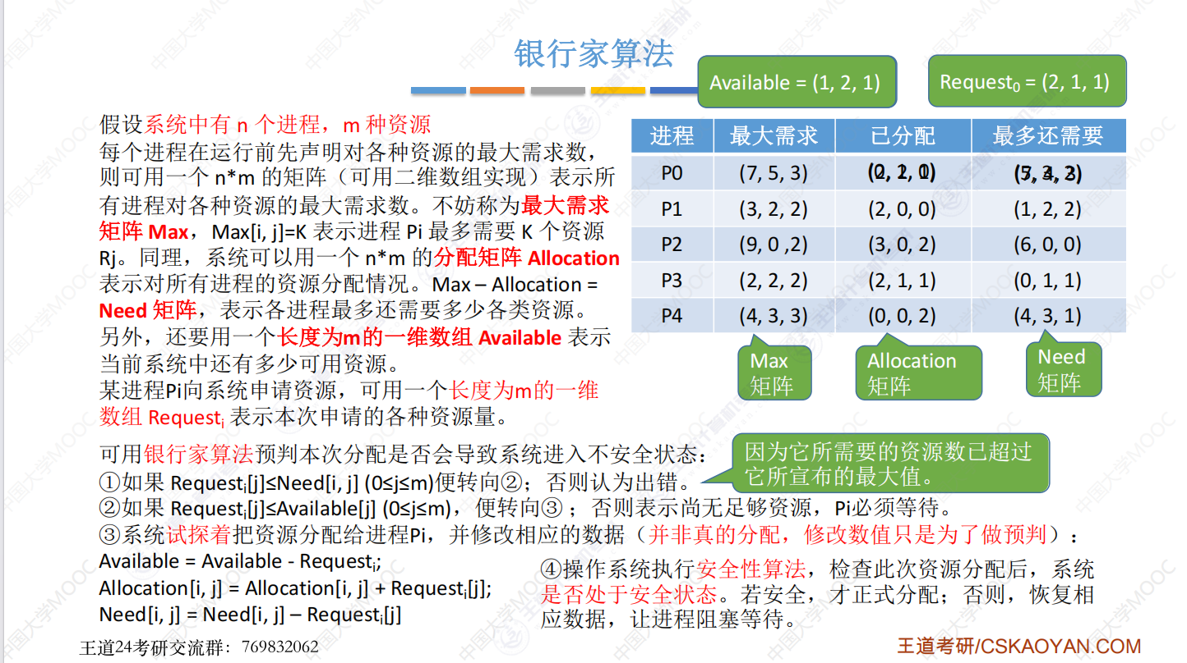

死锁的检测和接触，有向边
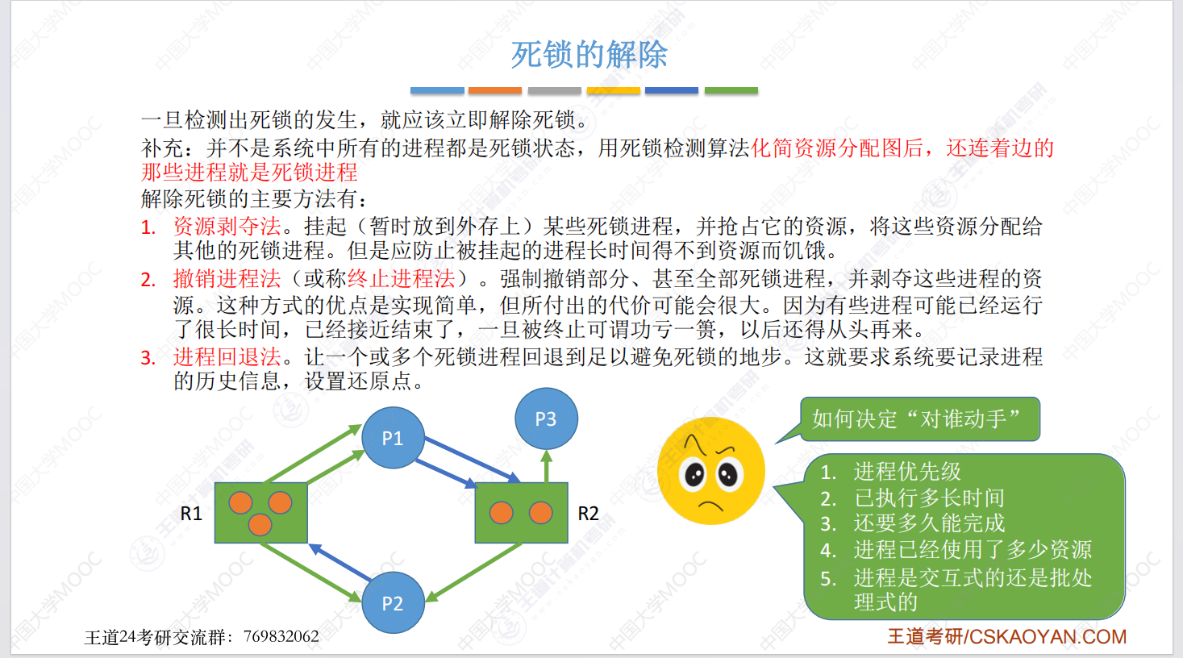

5、内存管理部分
从（442）连续分配管理方式开始

6、分页存储，分段，段页式
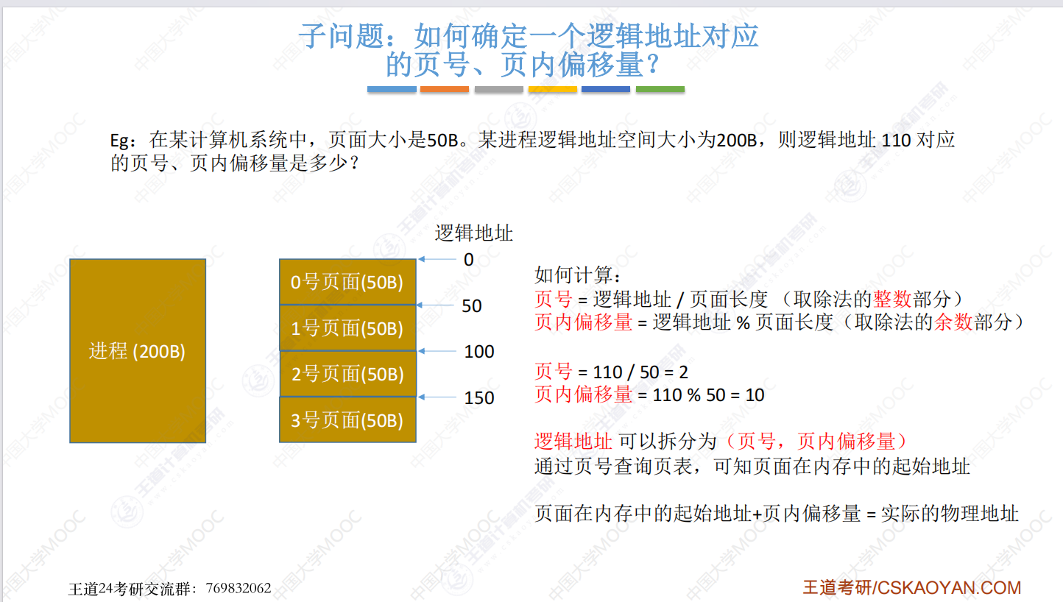

7、快表
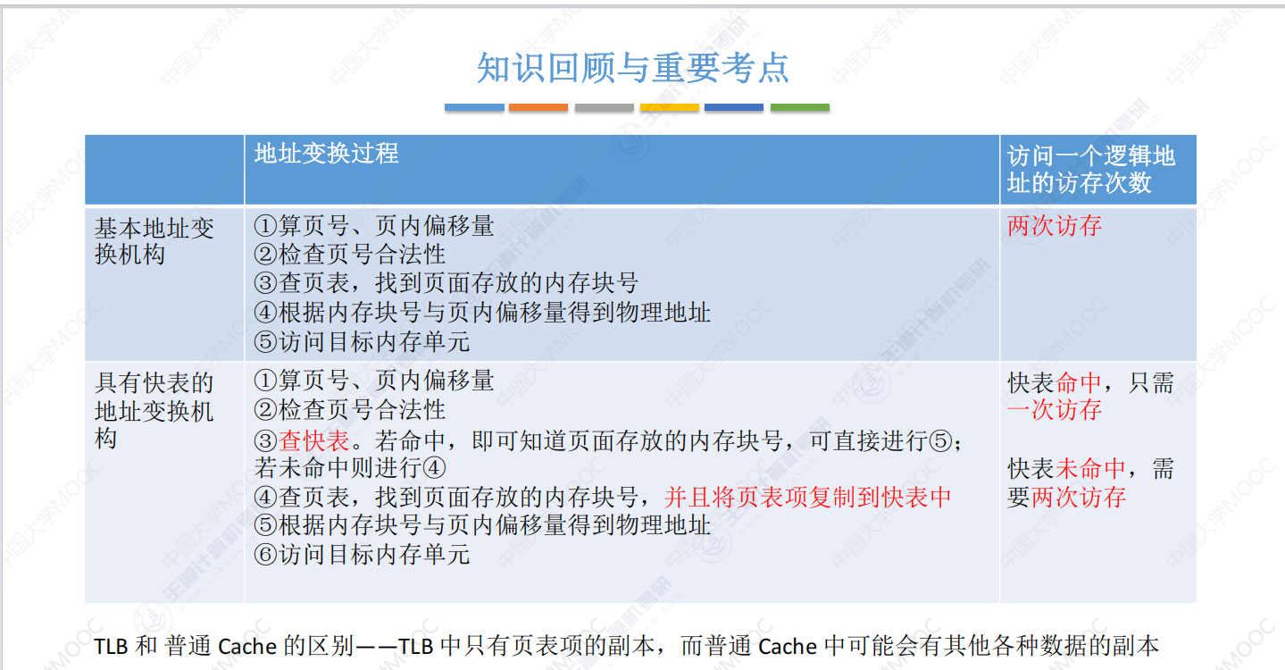

8、两级页表
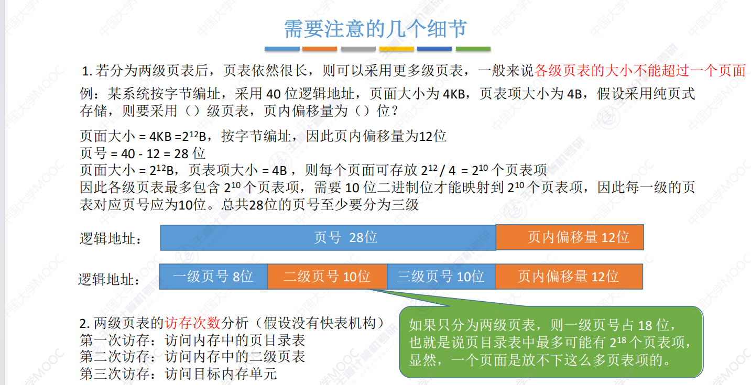

9、分段
分页是OS控制的，但是分段是逻辑（程序员）控制的
段页式

10、虚拟内存
请求分页管理

页面置换算法的推导

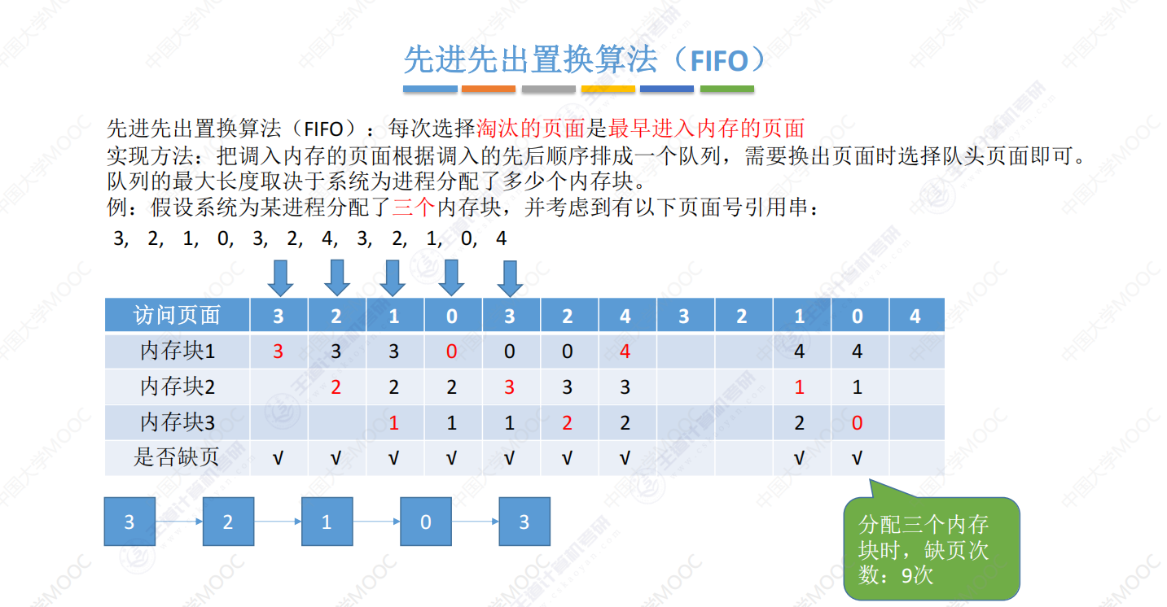

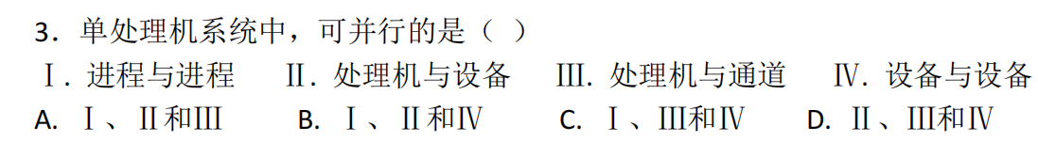
进程只能并发

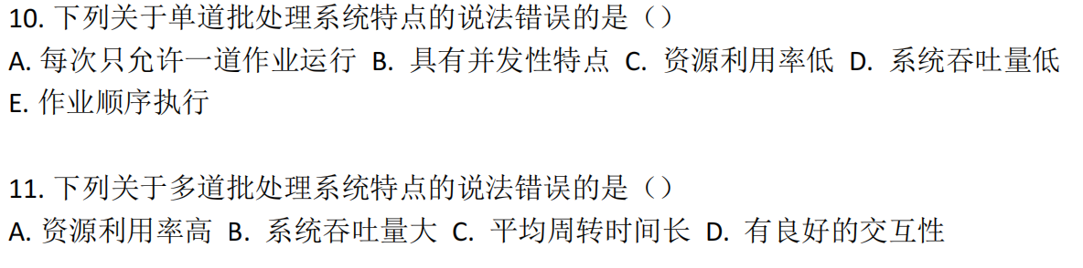

第二章

